Číslo smlouvy objednatele: P-ST-49-2023
II/151 - Radkovice u Budče - most ev. č. 151-013
Číslo smlouvy zhotovitele:
DODATEK Č. 3
ke smlouvě o dílo II/151 - Radkovice u Budče - most ev. č. 151-013
ze dne 21. 02. 2024
Článek 1
Smluvní strany
Objednatel: | Krajská správa a údržba silnic Vysočiny, příspěvková organizace
se sídlem: | Kosovská 1122/16, 58601 Jihlava
zastoupený: | Ing. Radovanem Necidem, ředitelem organizace

Osoba pověřená jednat jménem zhotovitele ve věcech smluvních:
IČO: | 00090450
DIČ: | CZ00090450
Zřizovatel: | Kraj Vysočina

(dále jen „Objednatel“)

a
Zhotovitel: | MS STAVMONT s.r.o.
se sídlem: | U Nemocnice 220, Jindřichův Hradec III, 377 01 Jindřichův Hradec
zastoupený: | Bc. Martinem Schytilem, DiS., jednatelem

zapsán v obchodním rejstříku u Krajského soudu v Českých Budějovicích, oddíl C, vložka 21157
Osoba pověřená jednat jménem zhotovitele ve věcech
smluvních:
IČO: | 28160240
DIČ: | CZ28160240

(dále jen „Zhotovitel“)
(společně také jako „Smluvní strany“ nebo jednotlivě „Smluvní strana“)
Článek 2
Změna smluvních podmínek
- Smluvní strany se vzájemně dohodly na změně stávající smlouvy o dílo, číslo objednatele P-ST-49-2023, ze dne 21. 02. 2024, spočívající v navýšení množství betonářské oceli a provedení přibetonávek opěr OP1 a OP2 včetně křídel. Méněpráce se týkají sanací spodní vrstvy.
- Celková cena díla dle Článku VI. odst. 6.1. stávající smlouvy je ve znění tohoto dodatku stanovena následovně:
Číslo smlouvy objednatele: P-ST-49-2023
II/151 - Radkovice u Budče - most ev. č. 151-013
Číslo smlouvy zhotovitele:

Cena díla dle smlouvy o dílo bez DPH
4 298 281,75 Kč
138 312,00 Kč
498 960,80 Kč
- 108 452,35 Kč
4 827 102,20 Kč
1 013 691,46 Kč
5 840 793,66 Kč
Vícepráce ZL 1
Vícepráce ZL 2
Méněpráce ZL 2
Nově sjednaná cena dle Dodatku č. 3 bez DPH DPH 21 %
Nově sjednaná cena dle Dodatku č. 3 včetně DPH
- Doba plnění dle článku IV. stávající smlouvy, se mění tak, že původní ujednání v Dodatku č. 2 ve znění:
Zhotovitel se zavazuje řádně a včas provést dílo v těchto termínech plnění:
- dokončení díla vč. předání kompletní dokladové části Objednateli: do 30. 4. 2025 (vyjma geometrického plánu)
- předání a převzetí ověřeného geometrického plánu: do 30. 6. 2025

se ruší a nahrazuje ujednáním:
Zhotovitel se zavazuje řádně a včas provést dílo v těchto termínech plnění:
- dokončení díla vč. předání kompletní dokladové části Objednateli: do 50 dnů od dne uveřejnění dodatku č. 3 v registru smluv (vyjma geometrického plánu)
- předání a převzetí ověřeného geometrického plánu: do 3 měsíců od dokončení díla
Článek 3
Ostatní ujednání
- Ostatní ustanovení shora citované smlouvy nedotčené Dodatkem č. 3 ve znění platných dodatků se nemění a zůstávají v platnosti.
- Dodatek č. 3 je nedílnou součástí smlouvy v aktuálním znění.
- Dodatek č. 3 je vyhotoven v elektronické podobě, přičemž obě smluvní strany obdrží jeho elektronický originál.
- Dodatek č. 3 je platný dnem připojení platného uznávaného elektronického podpisu dle zákona č. 297/2016 Sb., o službách vytvářejících důvěru pro elektronické transakce, ve znění pozdějších předpisů, do tohoto dodatku a jeho jednotlivých příloh, nejsou-li součástí jediného elektronického dokumentu (tj. do všech samostatných souborů tvořících v souhrnu dodatek), a to oběma smluvními stranami.
- Dodatek č. 3 je účinný dnem jeho uveřejnění v registru smluv.
- Dodatek č. 3 podléhá zveřejnění dle zákona č. 340/2015 Sb. o zvláštních podmínkách účinnosti některých
Číslo smlouvy objednatele: P-ST-49-2023
II/151 - Radkovice u Budče - most ev. č. 151-013
Číslo smlouvy zhotovitele:
smluv, uveřejňování těchto smluv a o registru smluv (zákon o registru smluv), v platném a účinném znění.
- Smluvní strany se dohodly, že zákonnou povinnost dle § 5 odst. 2 zákona č. 340/2015 Sb., o zvláštních podmínkách účinnosti některých smluv, uveřejňování těchto smluv a o registru smluv (zákon o registru smluv) zajistí objednatel.
- Obě smluvní strany potvrzují autentičnost tohoto dodatku a prohlašují, že si jej přečetly, s jeho obsahem souhlasí, že Dodatek č. 3 byl sepsán na základě pravdivých údajů, z jejich pravé a svobodné vůle a nebyl uzavřen v tísni za jednostranně nevýhodných podmínek.
- Nedílnou součástí tohoto dodatku jsou následující přílohy:
- Změnový list 1-2
NA DŮKAZ SVÉHO SOUHLASU S OBSAHEM TOHOTO DODATKU K NĚMU SMLUVNÍ STRANY PŘIPOJILY SVÉ UZNÁVANÉ ELEKTRONICKÉ PODPISY DLE ZÁKONA Č. 297/2016 SB., O SLUŽBÁCH VYTVÁŘEJÍCÍCH DŮVĚRU PRO ELEKTRONICKÉ TRANSAKCE, VE ZNĚNÍ POZDĚJŠÍCH PŘEDPISŮ.
V Jindřichově Hradci, dne: viz podpis
V Jihlavě dne: viz podpis
Digitálně podepsal Ing. Radovan Necid Datum: 2025.08.05 10:05:53 +02'00'

podepsal Martin Schytil
Datum: 2025.08.01
13:34:05+02'00'

Bc. Martin Schytil, DiS., jednatel
MS STAVMONT s.r.o.

Digitálně podepsal Ing. Radovan Necid Datum: 2025.08.05 10:05:53 +02'00'

Krajská správa a údržba silnic Vysočiny, příspěvková organizace
Ing. Radovan Necid, ředitel organizace
OBJEKT
Změnový list č. 1

REKAPITULACE STAVBY - ZMĚNOVÉ LISTY
 | ZMĚNOVÝ LIST č.1 | ZMĚNOVÝ LIST č.2 | ZMĚNOVÝ LIST č.3
 | Celk.cena po změně | Celk.cena po změně | Celk.cena po změně
CENA DLE SOD | Změnový list č.1 č.1 | Změnový list č.2 č.2 | Změnový list č.3 č.3

CENA VČETNĚ DPH
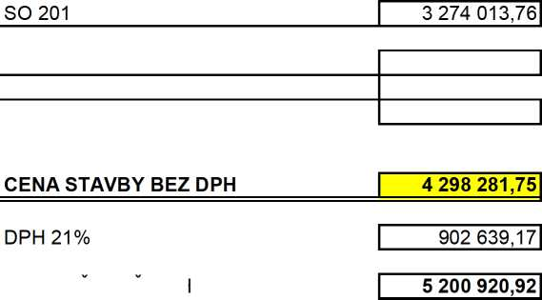
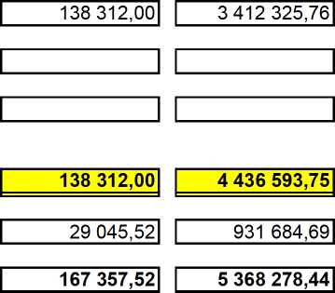
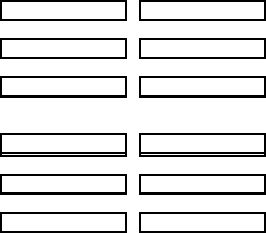

číslo a název SO: SO 201 Most ev.č. 151-013
ZMĚNOVÝ LIST č.1
Poř. | Kód | Název položky | Měrná jednotka | Množství ve smlouvě | Množství po změně | Rozdíl množství
č.pol. | položky | Název položky |  | jednotek | jednotek | jednotek
1 | 2 | 3 | 4 | 5 | 6 | 7
 |  | V Í C E P R Á C E
28 | 389365 | VÝZTUŽ MOSTNÍ RÁMOVÉ KONSTRUKCE Z OCELI 10505, B500B | t
 |  | V í c e p r á c e c e l k e m
 |  | DPH 21 %
 |  | CELKEM vč. DPH
 |  | M É N Ě P R Á C E
22 | 317365 | VÝZTUŽ ŘÍMS Z OCELI 10505, B500B | t
 |  | M é n ě p r á c e c e l k e m
 |  | DPH 21 %
 |  | CELKEM vč. DPH
 |  | B i l a n c e (více a méněpráce) za SO 002
 |  | DPH 21 %
 |  | CELKEM vč. DPH

CENA | Celk.cena ve smlouvě | Celk.cena po změně | Rozdíl celk. ceny
 | bez DPH | bez DPH | bez DPH
jednotková | celkem | celkem | celkem
8 | 9 | 10 | 11

Změny stavby, odůvodnění víceprací - ZL 1
1) Změnový list č. 1 - přípočty stavby: rozdíl množství betonářské oceli rozpočtu k SoD proti RDS. SO 201
2) Změnový list č. 1 - odpočty stavby: rozdíl množství betonářské oceli rozpočtu k SoD proti RDS.

Změnový list č. 2
Stavba:
II/151 - Radkovice u Budče - most ev. č. 151-013
Objekt most SO 201 | Cena dle SoD | Vícepráce dle ZL č. 2 | Méněpráce dle ZL č. 2 | Cena celkem SoD + ZL č.2
Most ev.č. 151-013
Celkem

Technický popis předmětu změny:
Změnový list se týká navýšení ceny za provedené vícepráce přibetonávky opěr OP1 a OP2 vč. křídel a méněpráce za neprovedené položky tý
Za technický dozor: Ing. František Kadubec
Za autorský dozor
Za zhotovitele:
Za objednatele:
26
18
URS
URS
URS
URS
334366 Kari sítě KY 49, pr. 8/100/100, 3m x 2m, 106,2 m2 vč. 40% přesahu na překrytí = CELKEM 0,838 kg
285391 Kotevní trny délka 350 mm, pr. R14, ks 597, v rastru 400mm x 400 mm = CELKEM 597 ks
311351121 Bednění stěn výška 3,05m x 10,7m x 2 (OP1 + OP2) = 65,27 m2 + Bednění křídel 3,05m x 1,35 m = 4,12 m2 (odpočet -2,435 m2 zásypy) = 1,685 m2 křídlo x 4 ks = 6,74 m2 CELKEM = 72,01 m2
311351132 Beton stěny a křídla 72,01 m2 x 0,15 m = CELKEM = 10,80 m3
311351132 Beton stěny vrchní část stěn (úložné prahy) 10,7m x 0,9m x 0,10m x 2 (OP1 + OP2) = CELKEM 1,93 m3
311351132 Beton C30/37 XF3 = CELKEM 12,73 m3

